

รายงานผลการปฏิบัติราชการ สถานีตำรวจภูธรบางแพ
ประจำเดือน ตุลาคม พ.ศ. 2566
ปีงบประมาณ พ.ศ. 2567


โครงการการบังคับใช้กฎหมาย อำนวยความยุติธรรมและบริการประชาชน
โครงการการบังคับใช้กฎหมาย อำนวยความยุติธรรมและบริการประชาชน
สถานีตำรวจภูธรบางแพ จังหวัดราชบุรี

สถานีตำรวจภูธรบางแพ

1. หลักการและเหตุผล

สำนักงานตำรวจแห่งชาติ มีพันธกิจหลักสำคัญในการถวายความปลอดภัยพระมหากษัตริย์ และพระบรมวงศานุวงศ์ ปกป้องสถาบันชาติ ศาสนา พระมหากษัตริย์ การบังคับใช้กฎหมายและอำนวยความยุติธรรมทางอาญา รักษาความสงบเรียบร้อย ความมั่นคงของราชอาณาจักรและความปลอดภัยของประชาชนอันเป็นประโยชน์แห่งรัฐและประชาชน ซึ่งเน้นในการปฏิบัติหน้าที่เพื่อให้มีประสิทธิภาพและประสิทธิผลสูงสุด ข้าราชการตำรวจต้องเรียนรู้และพัฒนาตนเองให้รู้เท่าทันสถานการณ์ทางสังคมที่เปลี่ยนแปลงตลอดเวลา อีกทั้งส่งเสริมจริยธรรม คุณธรรมให้กับข้าราชการตำรวจเพิ่มเติมทักษะในการใช้เทคโนโลยีและคิดสร้างสรรค์นวัตกรรม เพื่อใช้ในการปฏิบัติงานในชุมชนในพื้นที่ความรับผิดชอบได้อย่างมีมาตรฐานสากล
เพื่อให้การดำเนินการของ สำนักงานตำรวจแห่งชาติ ตามแผนยุทธศาสตร์รักษาความสงบภายในประเทศ ตามโครงการการบังคับใช้กฎหมาย อำนวยความยุติธรรม บริการประชาชน และประชาสัมพันธ์เตือนภัยออนไลน์ สร้างภูมิคุ้มกันต้านภัยอาชญากรรมทางเทคโนโลยี โดยให้สถานีตำรวจดำเนินกิจกรรมโครงการ “โครงการการบังคับใช้กฎหมาย อำนวยความยุติธรรมและบริการประชาชน” ประชาสัมพันธ์เตือนภัยออนไลน์ สร้างภูมิคุ้มกันต้านภัยอาชญากรรมทางเทคโนโลยี ในพื้นที่รับผิดชอบให้เป็นไปอย่าง มีประสิทธิภาพ บรรลุวัตถุประสงค์ตามโครงการต่อไป

2. วัตถุประสงค์ของโครงการ
2.1 เพื่อความมั่นคงของสถาบันหลักของชาติ
2.2 เพื่อส่งเสริมการมีส่วนร่วมในการสร้างความเข้มแข็งให้กับชุมชน
2.3 เพื่อเสริมสร้างภูมิคุ้มกันต้านภัยอาชญากรรมทางเทคโนโลยี และการใช้เทคโนโลยีสารสนเทศอย่างสร้างสรรค์ทางสังคม
2.4 เพื่อปฏิบัติตามกฎหมาย ระเบียบแนวทางปฏิบัติที่เกี่ยวข้อง และกฎหมายว่าด้วยหลักเกณฑ์และวิธีการบริหารกิจการบ้านเมืองที่ดี

3. เป้าหมายดำเนินการ
- ประชาสัมพันธ์โปสเตอร์เตือนภัยออนไลน์ เพื่อเสริมสร้างภูมิคุ้มกันต้านภัยอาชญากรรมทางเทคโนโลยีและการใช้เทคโนโลยีสารสนเทศอย่างสร้างสรรค์ทางสังคมในเขตอำเภอบางแพ

4. วิธีดำเนินการ
4.1 ประชาสัมพันธ์โปสเตอร์เตือนภัยออนไลน์ เสริมสร้างภูมิคุ้มกันต้านภัยอาชญากรรมทางเทคโนโลยี
4.1.1. ออกคำสั่งเจ้าหน้าที่ผู้รับผิดชอบ ผู้ควบคุมการปฏิบัติ เพื่อดำเนินโครงการและขับเคลื่อน ให้เป็นไปตามนโยบายและวัตถุประสงค์
4.1.2.ประสานหน่วยงานส่วนราชการในพื้นที่ร่วมกิจกรรม/โครงการ “โครงการการบังคับใช้กฎหมาย อำนวยความยุติธรรมและบริการประชาชน” ในเขตพื้นที่อำเภอบางแพ

/4.2 จัดสถานที่ ...

- 2 –

4.2 ประชาสัมพันธ์ตรวจสอบสถานที่ที่เห็นสมควรในการดำเนินการตามโครงการ
4.3 ขั้นปฏิบัติการ มอบหมายผู้รับผิดชอบขับเคลื่อนการปฏิบัติให้เป็นไปอย่างมีประสิทธิภาพ เกิดผลเป็นรูปธรรม และบรรลุเป้าหมายตามที่กำหนด โดยดำเนินการ ดังนี้
4.3.1 มอบหมายผู้รับผิดชอบกำหนดจุดประชาสัมพันธ์โปสเตอร์เตือนภัยออนไลน์ เพื่อเสริมสร้างภูมิคุ้มกันต้านภัยอาชญากรรมทางเทคโนโลยีพื้นที่เป้าหมาย
4.3.2 จัดวัสดุ อุปกรณ์เครื่องมือโปสเตอร์เตือนภัยออนไลน์ เพื่อเสริมสร้างภูมิคุ้มกันต้านภัยอาชญากรรมทางเทคโนโลยี
4.3.3 จัดทำเวที แผ่นป้าย เครื่องเสียง บันทึกภาพถ่าย และจัดทำช่องทางการติดต่อสื่อสาร เพื่อประสานการปฏิบัติ การแจ้งข้อมูลข่าวสารต่าง ๆ การมีส่วนร่วมของประชาชน เช่น กลุ่ม Line, Facebook, Instagram เป็นต้น
4.3.4 สรุปผลการปฏิบัติและถ่ายภาพผลการปฏิบัติ ให้เจ้าหน้าที่เทคโนโลยีสารสนเทศ ของ สถานีตำรวจภูธรบางแพ ประชาสัมพันธ์ในช่องทางต่างๆ ต่อไป
4.3.5 เจ้าหน้าที่ธุรการ รายงานสรุปผลการปฏิบัติกิจกรรม/โครงการ และเจ้าหน้าที่ธุรการ (การเงิน) เบิกจ่ายงบประมาณตามระเบียบ

5. ระยะเวลาในการดำเนินการ
ปีงบประมาณ พ.ศ.2567 ห้วงเดือน ตุลาคม – ธันวาคม 2566

6. สถานที่ดำเนินการ
เขตพื้นที่รับผิดชอบสถานีตำรวจภูธรบางแพ อำเภอบางแพ จังหวัดราชบุรี

7. ผู้รับผิดชอบโครงการ
สถานีตำรวจภูธรบางแพ

8. งบประมาณในการดำเนินการ
งบประมาณจัดสรรจากตำรวจภูธรภาค 7 และ ตำรวจภูธรจังหวัดราชบุรี จำนวน 4,000 บาท

9. การประเมินผล
9.1 เชิงปริมาณ
สร้างความมั่นคงของสถาบันหลักของชาติ ส่งเสริมการมีส่วนร่วมในการสร้างความเข้มแข็ง
ให้กับชุมชนความปลอดภัยและการสร้างภูมิคุ้มกันต้านภัยอาชญากรรมทางเทคโนโลยีและการใช้เทคโนโลยีสารสนเทศอย่างสร้างสรรค์ทางสังคม
9.2 เชิงคุณภาพ
สามารถปฏิบัติตามกฎหมาย ระเบียบแนวทางปฏิบัติที่เกี่ยวข้อง และกฎหมายว่าด้วย
หลักเกณฑ์และวิธีการบริหารกิจการบ้านเมืองที่ดีในเขตพื้นที่รับผิดชอบ

/10. ผลที่คาดว่าจะได้รับ …

- 3 –

10. ผลที่คาดว่าจะได้รับ
10.1 ประชาชนมีความเชื่อมั่นเกี่ยวกับความมั่นคงของชาติ
10.2 ประชาชนให้ความร่วมมือและส่งเสริมการมีส่วนร่วมในการสร้างความเข้มแข็งให้กับชุมชน
10.3 ประชาชนมีส่วนร่วมของในกิจกรรมของตำรวจ การสร้างภูมิคุ้มกันต้านภัยอาชญากรรม การใช้เทคโนโลยีสารสนเทศอย่างสร้างสรรค์ทางสังคมและความปลอดภัยในชีวิตและทรัพย์สิน
10.4 ประชาชนสามารถร่วมปฏิบัติตามกฎหมาย ระเบียบแนวทางปฏิบัติที่เกี่ยวข้อง และกฎหมายว่าด้วยหลักเกณฑ์และวิธีการบริหารกิจการบ้านเมืองที่ดี
10.5 ประชาชนมีความเชื่อมั่นต่อการปฏิบัติงานของเจ้าหน้าที่ตำรวจ

( ลงชื่อ ) พันตำรวจตรี  เขียนโครงการ
( ศุภโชติ บริบูรณ์ )
สารวัตรป้องกันปราบปราม
สถานีตำรวจภูธรบางแพ จังหวัดราชบุรี

( ลงชื่อ ) พันตำรวจโท  ผู้เสนอโครงการ
( วิชิต หิมาลี )
รองผู้กำกับการป้องกันปราบปราม
สถานีตำรวจภูธรบางแพ จังหวัดราชบุรี

( ลงชื่อ ) พันตำรวจเอก  ผู้อนุมัติโครงการ
( สมมาตร จันทรัตน์ )
ผู้กำกับการ สถานีตำรวจภูธรบางแพ
จังหวัดราชบุรี
สรุปแผนการจัดสรรงบประมาณรายจ่ายประจำปีงบประมาณ พ.ศ.๒๕๖7
สำหรับโครงการการบังคับใช้กฎหมาย อำนวยความยุติธรรมและบริการประชาชน
เพื่อประชาสัมพันธ์โปสเตอร์เตือนภัยออนไลน์ เสริมสร้างภูมิคุ้มกันต้านภัยอาชญากรรมทางเทคโนโลยี
หน่วยงาน สถานีตำรวจภูธรบางแพ

ลำดับ | หน่วยเบิกจ่าย | ประเภทสถานีโครงสร้างใหญ่ |  | ร่วมจำนวนแผ่น | รวมจำนวนเงิน
ลำดับ | หน่วยเบิกจ่าย | 400 แผ่น/สถานี | ราคา 10/แผ่น | ร่วมจำนวนแผ่น | รวมจำนวนเงิน
1 | สภ.บางแพ | 400 | 4,000 | 400 | 4,000

ตรวจแล้วถูกต้อง

พ.ต.อ.
( สมมาตร จันทรัตน์)
ผกก.สภ.บางแพ

รายงานผลการปฏิบัติ โครงการการบังคับใช้กฎหมาย อำนวยความยุติธรรม
และบริการประชาชน
กิจกรรม : ประชาสัมพันธ์โปสเตอร์เตือนภัยออนไลน์ เพื่อเสริมสร้างภูมิคุ้มกันต้านภัยอาชญากรรมทางเทคโนโลยี

ปีงบประมาณ พ.ศ. 2567 ประจำเดือน ตุลาคม 2566
กิจกรรม : ประชาสัมพันธ์โปสเตอร์เตือนภัยออนไลน์ เพื่อเสริมสร้างภูมิคุ้มกันต้านภัยอาชญากรรมทางเทคโนโลยี
วันที่ : 6 ตุลาคม 2566 เวลา 09.00 น.
หน่วยงาน : สภ.บางแพ จว.ราชบุรี
สถานที่จัดกิจกรรม : หอประชุมโรงเรียนบางแพปฐมพิทยา ม.3 ต.บางแพ อ.บางแพ จว.ราชบุรี
รายละเอียดกิจกรรม : พ.ต.อ.สมมาตร จันทรัตน์ ผกก.สภ.บางแพ ได้มอบหมายให้ พ.ต.ท.วิชิต หิมาลี รอง ผกก.ป.สภ.บางแพ, พ.ต.ต.ศุภโชติ บริบูรณ์ สวป.สภ.บางแพ พร้อมด้วย ร.ต.อ.อลงกรณ์ กู้เมือง รอง สวป.สภ.บางแพ ปฏิบัติหน้าที่ ร้อยเวร 60 พร้อมสายตรวจจราจร, ร.ต.ท.วิชัย สอนนุชา รอง สว.(ป.) สภ.บางแพ ปฏิบัติหน้าที่ ร้อยเวร 20 พร้อมสายตรวจรถยนต์ สายตรวจจักรยานยนต์, เจ้าหน้าที่ชุมชนและมวลชนสัมพันธ์ สภ.บางแพ เจ้าหน้าที่ธุรการคดี สภ.บางแพ และเจ้าหน้าที่ธุรการจราจร สภ.บางแพ ร่วมกิจกรรมประชาสัมพันธ์โปสเตอร์เตือนภัยออนไลน์ เพื่อเสริมสร้างภูมิคุ้มกันต้านภัยอาชญากรรมทางเทคโนโลยี ให้กับนักเรียนโรงเรียนบางแพปฐมพิทยา
จำนวนผู้เข้าร่วมกิจกรรม : ข้าราชการตำรวจ สภ.บางแพ จำนวน 16 คน ร่วมกับ ข้าราชการครูโรงเรียนบางแพปฐมพิทยา จำนวน 10 คน และนักเรียนโรงเรียนบางแพปฐมพิทยา จำนวน 100 คน

รายงานผลการดำเนินการ ประจำเดือน ตุลาคม 2566
ประจำปีงบประมาณ พ.ศ. 2567

แผนงาน/โครงการ/กิจกรรม | ตัวชี้วัด/สาระสำคัญ (แผนงาน/โครงการ/กิจกรรม) | หน่วยรับผิดชอบ |  | ผลการดำเนินงาน | หมายเหตุ
แผนงาน/โครงการ/กิจกรรม | ตัวชี้วัด/สาระสำคัญ (แผนงาน/โครงการ/กิจกรรม) | หลัก | หน่วยปฏิบัติ | ผลการดำเนินงาน | หมายเหตุ
ประชาสัมพันธ์โปสเตอร์  เตือนภัยออนไลน์  เพื่อเสริมสร้างภูมิคุ้มกันต้านภัยอาชญากรรมทางเทคโนโลยี | - เพิ่มประสิทธิภาพของเจ้าหน้าที่ตำรวจอันเกี่ยวกับการป้องกันและปราบปรามอาชญากรรม | งานป้องกันปราบปราม | ข้าราชการตำรวจงานป้องกันปราบปราม | - ร่วมประชาสัมพันธ์โปสเตอร์เตือนภัยออนไลน์ เพื่อเสริมสร้างภูมิคุ้มกัน  ต้านภัยอาชญากรรมทางเทคโนโลยี

ภาพกิจกรรม
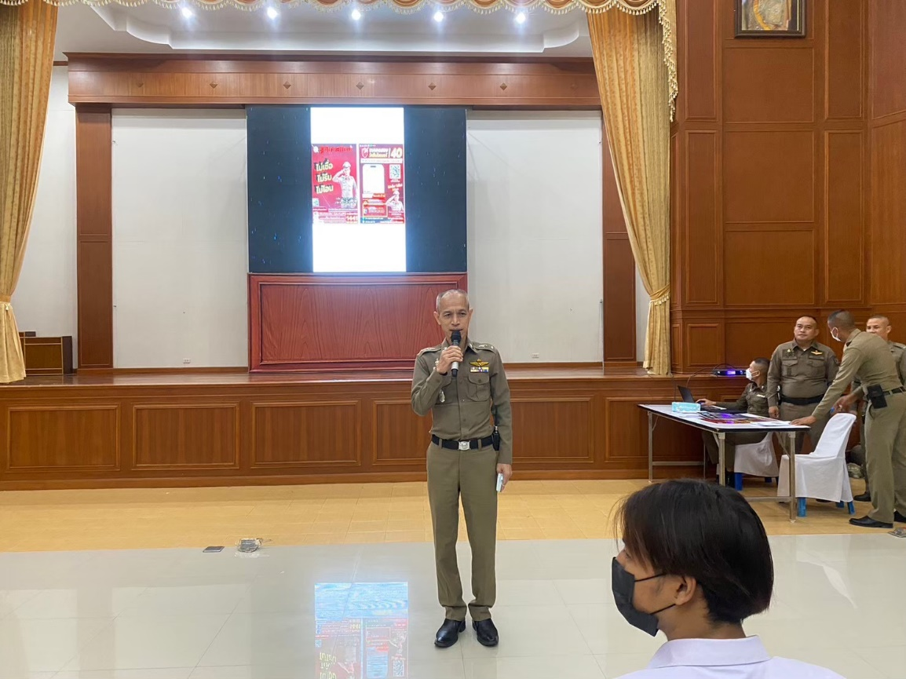

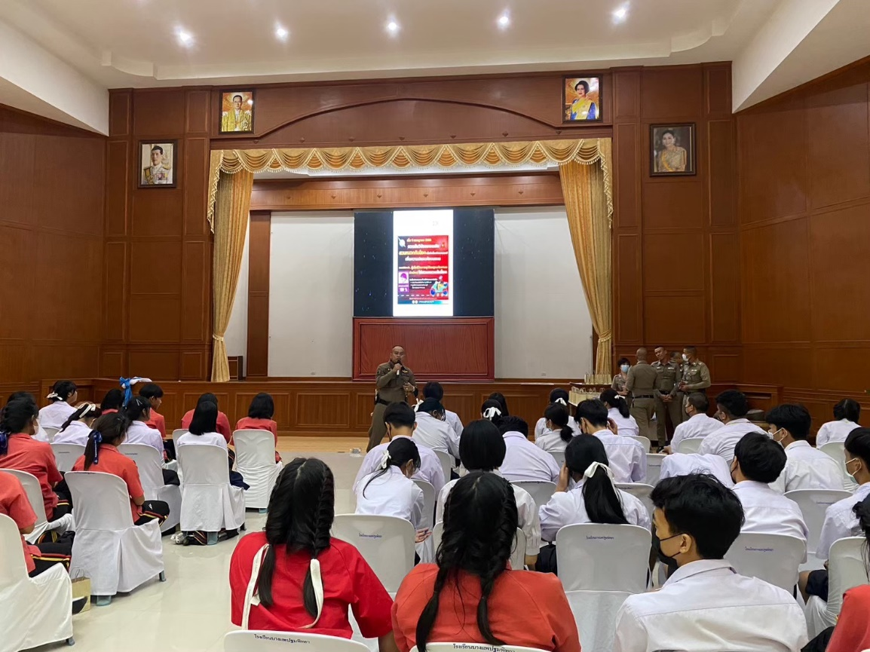

ภาพกิจกรรม
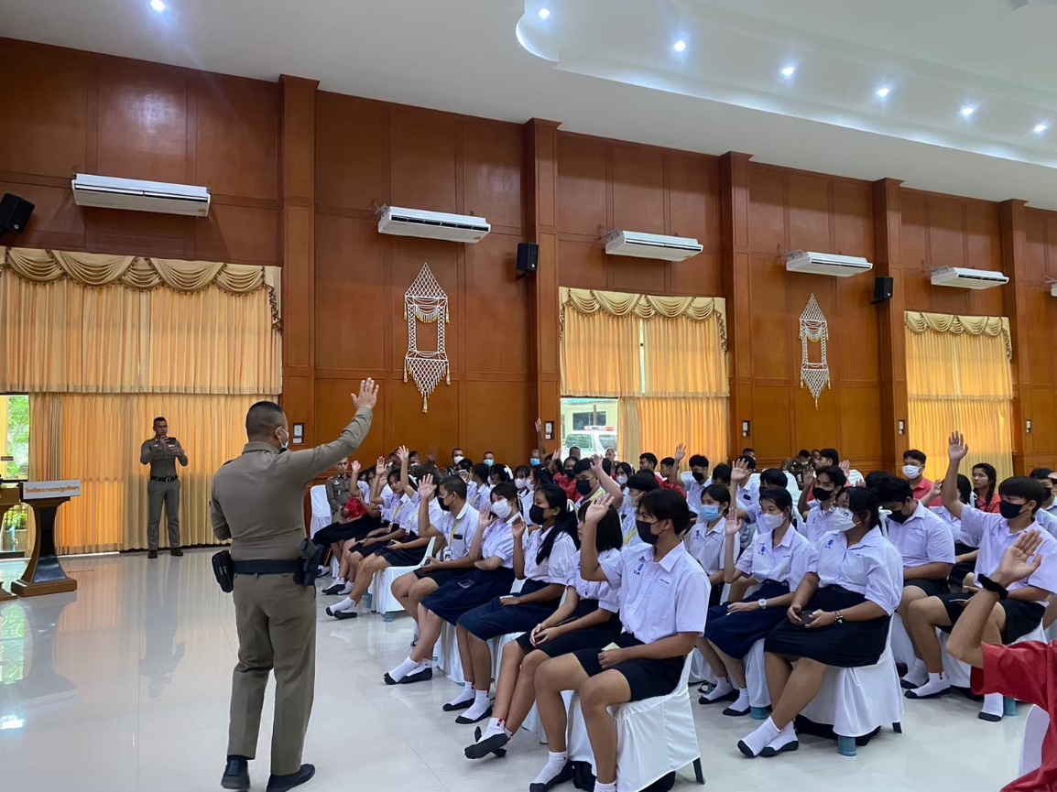

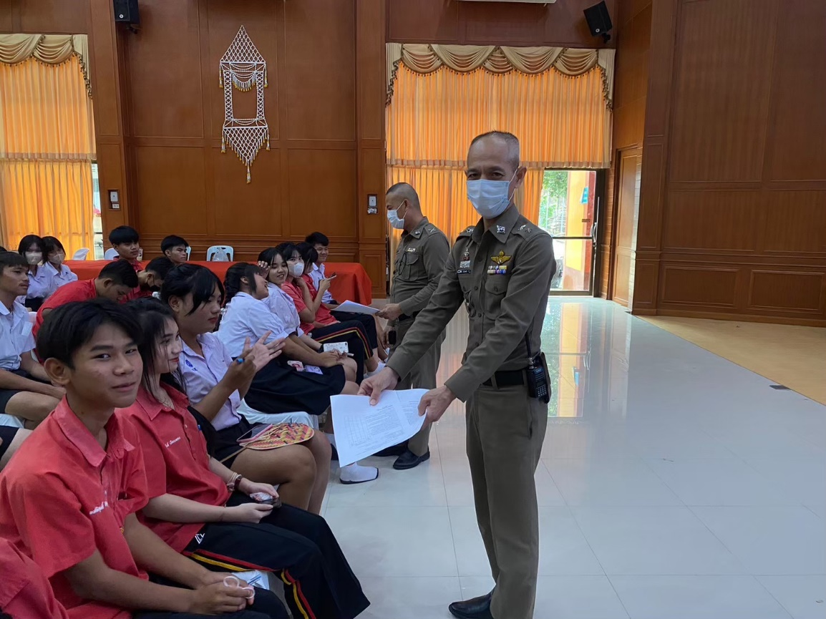

ภาพกิจกรรม
